
Séance 1 – C'EST QUOI UN RALLYE ?

1) A partir de vos recherches qu'est-ce qu'un rallye et quels sont les mots clés que vous pourriez soumettre pour expliquer un rallye :

2) A partir des éléments présentés, essayons de construire un rallye robotique en technologie.
Modélisation du jeu.
Interface à proposer
Etapes à proposer

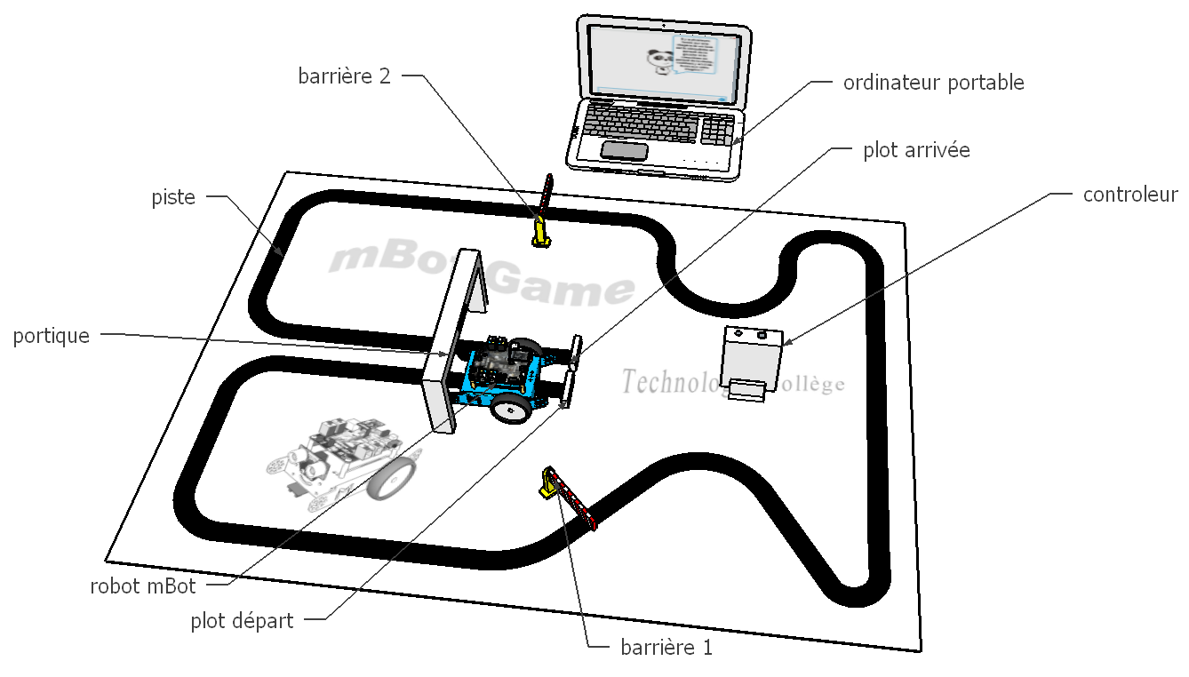

Associer les éléments présentés aux mots-clés que vous avez proposés :

